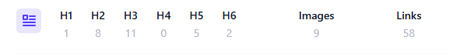
Headings incorrect there is not h4

We just need one box the wats app here is not required because its downer
Eliminate this wats app box
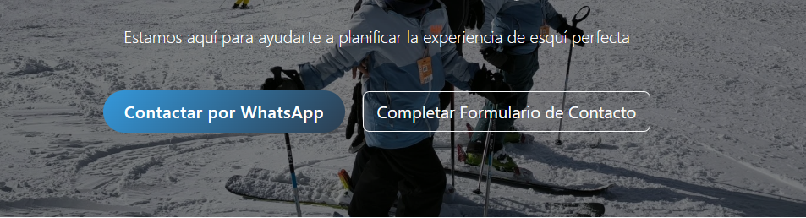

This in not opening the mail
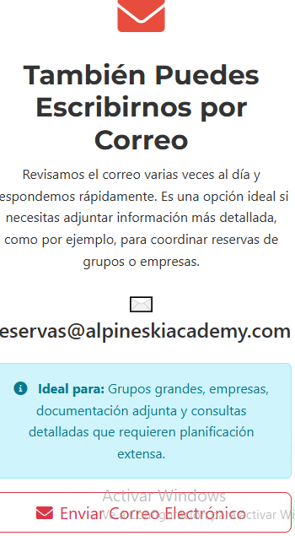

Put all this text in substitution and linked the black text to the home page:
En Alpine Ski Academy intentamos ser la mejor escuela de esquí en Baqueira, y por eso estamos siempre esquiando, con presencia directa en pistas. Esto nos permite ofrecerte un conocimiento real y actualizado del estado de la nieve, las pistas y las condiciones del día.
https://alpineskiacademy.com/

